Sud-Ouest du 13 janvier 2018
De futurs chantiers pour l’hôpital Robert-Boulin
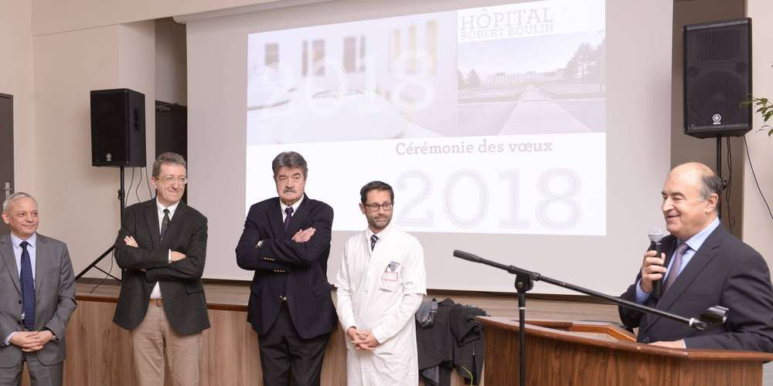
Les vœux du directeur, Michel Bruballa, en présence de Michel Laforcade, directeur général de l’ARS Nouvelle-Aquitaine, de Michel Galand et du docteur Parizano. PHOTO STÉPHANE KLEIN

L’hôpital voit bien au-delà de l’inauguration de ses nouveaux bâtiments. Les autres projets ne manquent pas.

SYLVAIN PETITJEAN
s.petitjean@sudouest.fr

Le centre hospitalier Robert-Boulin s’apprête à vivre un tournant historique au cours de l’année 2018. L’inauguration du nouvel hôpital de Libourne s’est invitée dans toutes les conversations lors de la cérémonie des vœux de l’établissement, hier.

Le directeur général de l’Agence régionale de santé, Michel Laforcade, l’a souligné hier : « Libourne va disposer du premier hôpital de nouvelle génération, qui a anticipé dans son architecture ses priorités en matière d’activités. Le nombre de lits est maintenu, tout en intégrant des activités nouvelles. »

« Les vents ne peuvent être que favorables à ce navire amiral », a glissé dans son discours Michel Galand, président du conseil de surveillance, en citant le directeur, Michel Bruballa.

Rassurer quant à l’organisation

Tout en saluant l’engagement de la communauté hospitalière, les deux responsables, ainsi que le docteur Jean-François Parizano, président du comité médical de l’établissement, ont voulu adresser un message au personnel. Un mouvement de grève avait en effet éclaté en fin d’année, et il s’agit de rassurer quant à la future organisation qui sera mise en place au sein du NHL. « Les questionnements, les craintes, et les doutes sont légitimes. »

« Les structures communes entre services ne signifient aucunement que le personnel soignant serait amené à intervenir sur l’ensemble de ces structures, au vu d’une supposée polyvalence universelle. » « Le changement d’amplitude horaire va permettre de renforcer la qualité de prise en charge des patients. »

Bien que sur le départ – il prendra sa retraite dans deux mois -, Michel Bruballa a évoqué les nouveaux dossiers ouverts par la direction. Avec une priorité, l’imagerie. D’autant que le service participe à des téléconsultations avec les hôpitaux de Blaye et de Sainte-Foy. « Nous avons une autorisation pour un second appareil IRM, et nous devons remplacer un scanner et un IRM. Nous avons aussi prévu de développer une activité d’imagerie interventionnelle… »

Un projet de médecine nucléaire en cours d’élaboration en collaboration avec le CHU de Bordeaux. La partie urgences, réanimation et soins continus devrait être remaniée à horizon 2022–2024.
Les coopérations avec Blaye (réflexion pour la maternité), Sainte-Foy et Bergerac (ORL) se poursuivent. Un accord est en cours de finalisation pour un partenariat étroit avec la clinique chirurgicale du Libournais, et « la coordination aussi harmonieuse que possible de l’offre de soins de deux établissements ».

